## ОПИСАНИЕ - РЕКЛАМА УМК “ENJOY ENGLISH”

## (УМК для 5-6 классов общеобразовательных учреждений)

*Авторы: М. З. Биболетова*

*Н. В. Добрынина, Н. Н. Трубанева*

Рудник Галина Игоревна

*Учитель английского языка высшей квалификационной категории*

*Стаж 17 лет*

*Муниципальное бюджетное общеобразовательное учреждение*

*«Средняя общеобразовательная школа № 1»*

*г. Новомосковска Тульской области*

2013 г

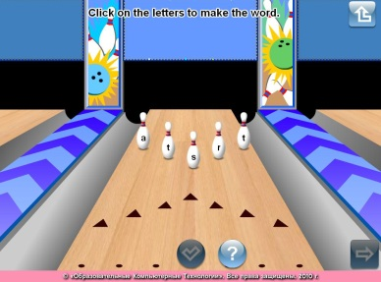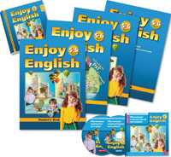

Кроме того на сайте форума [www.englishteacher.ru](http://www.englishteacher.ru) осуществляется методическая поддержка курса авторами учебника, консультации методистов, обмен опытом между учителями английского языка.

Как и все УМК данного курса комплекс для 5-6 классов имеет все необходимые компоненты, а именно: учебник, рабочую тетрадь, книгу для чтения (для 6 класса), книгу для учителя, аудиоприложения (аудиокассеты и CD MP3) и обучающие компьютерные программы.

В нашей школе 6 классы продолжают обучаться по изданию «Enjoy English 5-6», тогда как 5 классы перешли на новое издание «Enjoy English - 5», который переработан в соответствии с ФГОС второго поколения

Он включен в Федеральный перечень учебников, рекомендованных (допущенных) Министерством Образования, так как полностью соответствует требованиям Федерального государственного образовательного стандарта общего образования.

Данный УМК входит в состав завершенного курса, который обеспечивает преемственность между начальной, средней и старшей ступенями обучения

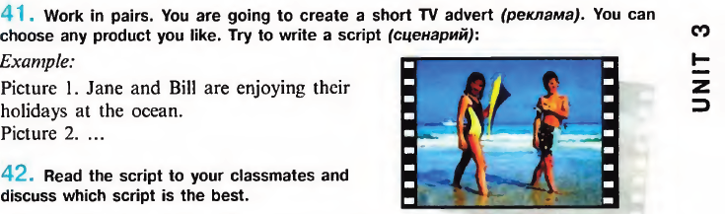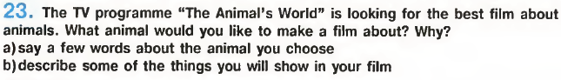

Обучающиеся на уроках пишут и рисуют сценарии, рекламные буклеты и плакаты, придумывают рецепты своих блюд, продумывают программу телепередач для подростков.

**Деятельностный** подход к обучению иностранным языкам позволяет не только усвоить и закрепить полученные знания но и способствует формированию навыков и умений практического их использования, а также развитию творческой деятельности обучающихся.

Особенностью курса «Enjoy English» является гармоничное сочетание когнитивного (традиционного для российской системы образования) и нового современного коммуникативного подходов к обучению английскому языку,.

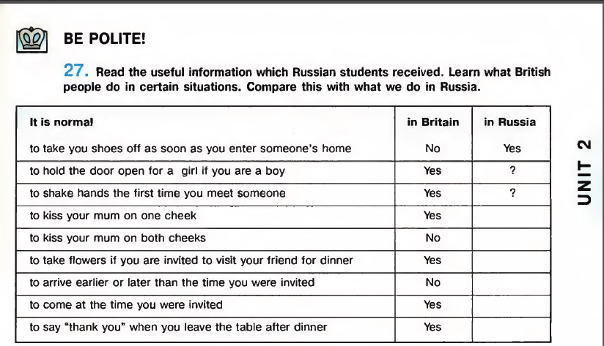

В эпоху глобализации огромное значение имеет диалог культур. Генеральная Ассамблея ООН объявила 2013-2022 годы Международным десятилетием сближения культур.

Поэтому еще одним достоинством УМК стало обеспечение возможности для обучающихся не только приобщиться к культуре англоязычных стран, но и глубже осознать свою принадлежность к культуре своей страны и научиться представлять ее на английском языка

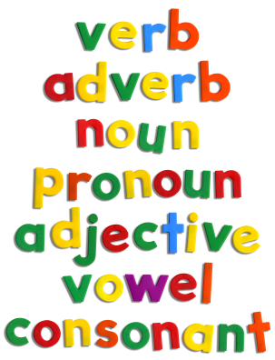http://skillset.ru/wp-content/themes/skillset/src//Eglish-grammar.jpg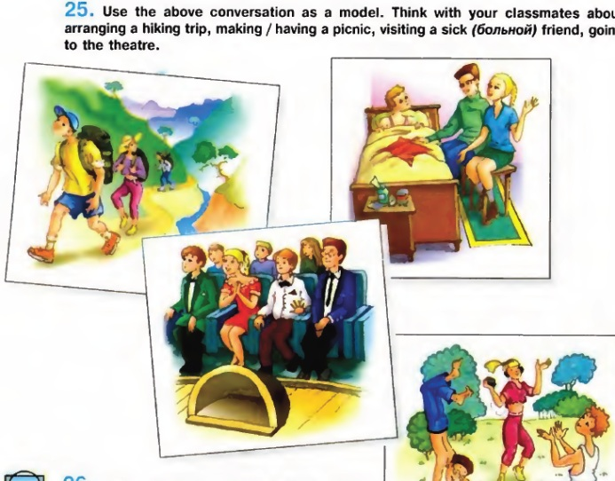

Ещё одной отличительной особенностью УКМ «Enjoy English» является логичность, системность подачи материала.

Лексическая и грамматическая основа, заложенная в начальной школе расширяется по спирали. Изученный материал постоянно повторяется и включается в новые темы

Наличие большого количества разнообразных по характеру и степени сложности заданий как в самом учебнике, так и в рабочей тетради позволяет учителю строить индивидуальные образовательные траектории для каждого ученика по мере необходимости.

На уроках проходят дискуссии, ролевые игры. Книга для чтения позволяет помимо чтения по ролям организовывать инсценировки отдельных глав текстов.

Личностно-ориентированный характер обучения является одним из основных принципов учебного курса, что проявляется как в подборе содержания, так и в осознании обучающимися их сопричастности к окружающей их действительности.

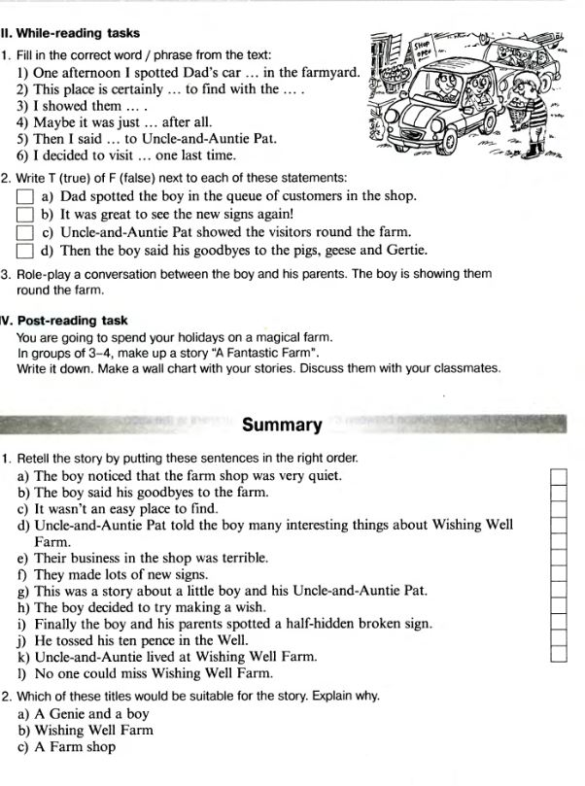

Таким образом «Enjoy English 5-6» закладывает основы для успешной сдачи итоговых экзаменов как ГИА, так и в последующем - -ЕГЭ. Более того, УМК предлагает задания более разнообразные, а не только аналогичные типам и формам современных КИМов, что позволит избежать растерянности в случае изменений в структуре экзаменов.

Книга для чтения также является полноправным компонентом УМК. Обучающиеся учатся

* читать аутентичный текст, игнорируя незнакомые слова, догадываться о значении слов по контексту анализировать структуру и содержание текста, оценивать полученную информацию;
* выражать свое мнение описывать события/явления, передавать основное содержание, основную мысль прочитанного, выражать свое отношение к прочитанному, давать характеристику персонажей;
* писать личные письма, рекламные объявления, дневниковые записи, письменные высказывания на заданную тему.

Использованные источники

1. Биболетова М.З., Трубанева Н.Н. Программа курса английского языка к УМК Английский с удовольствием/Enjoy English для 2-11 классов общеобраз. учрежд. – Обнинск: Титул, 2010
2. Биболетова М.З., Добрынина Н.В. Трубанева Н.Н. Английский язык: Английский с удовольствием/Enjoy English: Учебник англ. яз. для 5-6 кл. общеобраз. учрежд. – Обнинск: Титул, 2010
3. Биболетова М.З., Денисенко О.А.. Книга для чтения к учебнику англ. яз. «Enjoy English» для 5-6 кл. общеобраз. учрежд. – Обнинск: Титул, 2006
4. Федеральный Государственный Образовательный Стандарт http://standart.edu.ru/

Иллюстрации

1. <http://m.ruvr.ru/data/2012/09/04/1285849322/4collage%20voice%20of%20russia%20uk%20russia%20flag.jpg>
2. <https://encrypted-tbn2.gstatic.com/images?q=tbn:ANd9GcQzJPgechBl3YmKhSQZWjMflFyJZqEkwqAn0SFjf7ZWy57VzEmq>
3. <https://encrypted-tbn1.gstatic.com/images?q=tbn:ANd9GcSXhwwfqbFPdHv8shy9-0a0pu3-9E0eFdpcRWTzsjH5WN40M-Rfng>
4. <http://www.enjoyenglish.ru/download/EE5_9/EE5-6.jpg>
5. <https://encrypted-tbn0.gstatic.com/images?q=tbn:ANd9GcQRwPUGJDlohdWkkZri8M1jFig1SszpA2MzXLwDZHtR4CtYYwO-sA>
6. <https://encrypted-tbn2.gstatic.com/images?q=tbn:ANd9GcSu9DvJKaur2hIC27pGydUoMYZBCfn8iiHeBLk4CVtEe_hHU_fLsg>
7. <http://900igr.net/datai/anglijskij-jazyk/Kursy-anglijskogo-jazyka/0025-015-Linejka-Enjoy-English.jpg>
8. <https://encrypted-tbn1.gstatic.com/images?q=tbn:ANd9GcQR4loMUujQ8BWvED_mNdYEfdwgrlky5IkZkeFjgzGoV0JBcBAR>
9. <http://skillset.ru/wp-content/themes/skillset/src//Eglish-grammar.jpg>